INFORME DE CENTRO DE INTERES

Como tutora del Programa (PTA FI 3.0) en la Institución Educativa Pedro Carreño Lemus, presento el siguiente documento en el cual se describen los centros de interés implementados, el proceso de acompañamiento pedagógico desarrollado en las diferentes sedes y el análisis del impacto del programa en la transformación de las prácticas pedagógicas.
Este proceso se realiza desde la formación situada, teniendo en cuenta el contexto institucional, las necesidades e intereses de los estudiantes, con el propósito de fortalecer la calidad educativa y la formación integral.
Análisis
El Programa (PTA FI 3.0) se ha consolidado como una de las estrategias más importantes en el país para el fortalecimiento de la calidad educativa durante más de una década. Desde mi experiencia como tutora, he podido evidenciar cómo este programa permite acompañar de manera cercana a los docentes, generando espacios de diálogo, reflexión y construcción colectiva del conocimiento.
El PTAFI 3.0 promueve el enfoque de “maestros que forman maestros”, lo cual ha sido fundamental en el fortalecimiento del trabajo colaborativo. Durante las visitas realizadas a todas las sedes de la institución, he observado cómo los docentes comparten sus experiencias, analizan sus prácticas pedagógicas y buscan estrategias que favorezcan el aprendizaje de los estudiantes.
Inicialmente, el programa se centró en las áreas de Matemáticas y Lenguaje, pero con el paso del tiempo ha ampliado su enfoque hacia la educación inicial y el bienestar socioemocional de los estudiantes. Esto ha permitido comprender que la educación no solo debe enfocarse en lo académico, sino también en la formación integral de los niños y niñas.
En el contexto institucional, el PTAFI 3.0 ha permitido dinamizar las prácticas pedagógicas, promoviendo estrategias más participativas, significativas y contextualizadas. Los docentes han fortalecido su rol como orientadores del aprendizaje, generando ambientes de aula más inclusivos y motivadores.
Asimismo, el programa se articula con las políticas educativas nacionales, lo cual garantiza que las acciones implementadas estén orientadas hacia la construcción de una educación de calidad, con equidad y con un enfoque en la justicia social y la paz.
Desde mi rol como tutora, este proceso ha sido enriquecedor, ya que no solo acompaño, sino que también aprendo de cada docente, reconociendo sus fortalezas y apoyándolos en sus procesos de mejora.
Objetivos
- Fortalecer el bienestar socioemocional de los estudiantes.
- Acompañar a los docentes en la reflexión y transformación de sus prácticas pedagógicas.
- Promover aprendizajes significativos en los estudiantes.
- Contribuir a la formación integral desde el contexto.
- Fortalecer el trabajo colaborativo entre docentes.
Metodología de Acompañamiento
El Programa de tutorías para el aprendizaje y la formación integral propone una metodología basada en cinco momentos fundamentales que orientan el proceso de acompañamiento pedagógico
Consiste en la observación directa de las prácticas pedagógicas en el aula. En este momento se identifican las estrategias utilizadas por el docente y la participación de los estudiantes.
Se reflexiona sobre lo observado, analizando las fortalezas y los aspectos por mejorar. Este proceso se realiza mediante el diálogo respetuoso con el docente.
Se proponen acciones de mejora que permitan fortalecer el proceso de enseñanza y aprendizaje, implementando nuevas estrategias pedagógicas.
Se retoman experiencias significativas que han dado buenos resultados, reconociendo las prácticas exitosas.
Se socializan las experiencias con otros docentes, promoviendo el aprendizaje colaborativo.
Es importante resaltar que estos momentos no son lineales, sino dinámicos, permitiendo un proceso continuo de reflexión y mejora.

Centros de Interés
Plan LEO
Este centro de interés tiene como propósito fortalecer las competencias lectoras de los estudiantes, promoviendo el gusto por la lectura y el desarrollo de la comprensión.
Entre las actividades desarrolladas se encuentran:
- Lectura de cuentos
- Espacios de lectura libre
- Producción de textos
- Dramatizaciones
Se ha evidenciado un mayor interés por la lectura, mejorando la comprensión y la expresión oral y escrita.
Recreación y Deporte
Este centro de interés busca promover el desarrollo físico, emocional y social de los estudiantes.
Actividades:
- Juegos tradicionales
- Actividades recreativas
- Deportes
- Dinámicas de integración
Este espacio fortalece valores como el respeto, el trabajo en equipo y la convivencia.

Seguimiento y Evaluación
El seguimiento se realiza mediante observación directa, acompañamiento en aula y diálogo constante con los docentes en cada una de las sedes.
Este proceso permite identificar avances, fortalecer prácticas pedagógicas y garantizar una mejora continua en la calidad educativa.

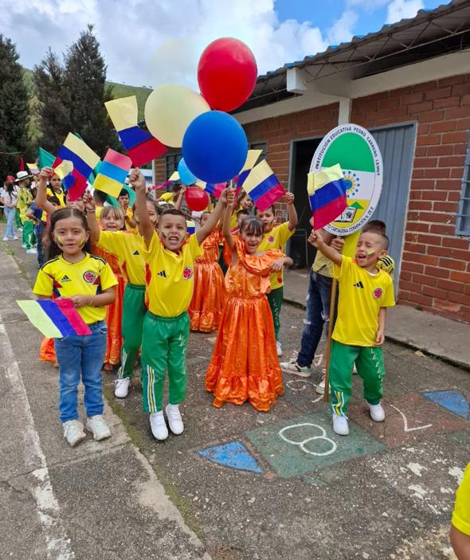
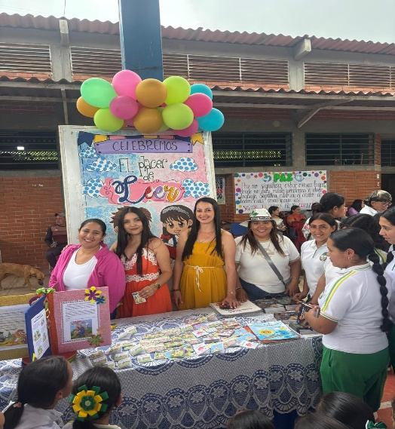
EVIDENCIAS DE LOS CENTROS DE INTERES
